 Přihláška na VideoCulture Fest 2011 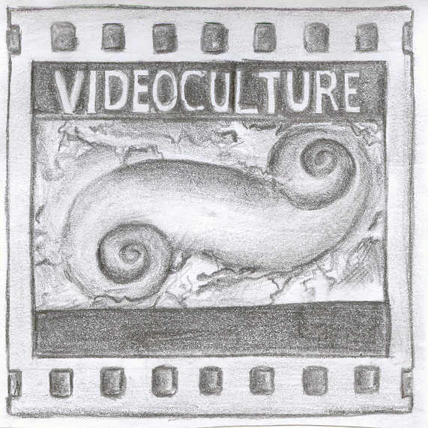
mezinárodní filmový festival nezávislých autorů a skupin / 11. ročník

Letos na téma: Dialog

Jméno a příjmení přihlašovatele, autora:
Rok narození přihlašovatele, autora:
Adresa přihlašovatele, autora: Země vzniku filmu:
Telefon, e-mail: Web:

Použité médium - DVD □ , CD □
Kategorie:

A. Soutěžní kategorie
1. Podle věku:
□ do 18 let □ nad 18 let
2. Podle žánru:
□ Animovaný + experimentální film + videoklip
□ Hraný film
□ Dokument + reportáž

Délka celého díla nesmí přesáhnout 25 minut

B. Nesoutěžní kategorie □

Upozornění: Pořadatel uvede přihlášená díla dle časových možností a rozhodne tak až po ukončení uzávěrky. Přijaté filmy budou uvedeny na webových stránkách festivalu týden před projekcí a na místě v den konání. Nesoutěžní kategorie je určena, zejména pro zahraniční autory a účast v ní nelze vymáhat ani na základě přihlášky.

Anotace filmu (povinné)

Název filmu,žánr, popis jeho obsahu (do 30 slov):

Délka filmu ____ min ____ sec. (černá na začátku ______ , černá na konci _____ )

□ Souhlasím, aby médium s dílem / filmem zůstalo v archivu AČV Medialog o. s.
□ Médium si osobně převezmu po skončení projekce v den konání festivalu
□ Souhlasím, aby médium bylo ekologicky zlikvidováno pořadatelem

□ Zúčastním se projekce a rozboru s porotou
□ Nezúčastním se projekce

Film zašlete poštou nebo doručte osobně nejpozději do 26. 10. 2010, na adresu:
AČV MEDIALOG o. s.,VideoCulture Fest 2011, Josefská 7, Praha 1, 118 00.
Lze se přihlásit i elektronicky.

Vstupní poplatek za promítaný film je 100,- Kč. Úhrada poplatku se musí uskutečnit do 31. 10. 2011 na číslo účtu: 210718790, banka: 0300, případně hotově po dohodě s pořadatelem. Pro autory ze zahraničí činí poplatek za promítaný i do nesoutěžní kategorie / film 4 € nebo rovněž 100,- Kč. Poplatek bude autorovi vrácen, pokud nebude na základě rozhodnutí organizátora jeho film zařazen do soutěže, nesoutěžní prezentace a to na základě nesplnění kritérií nebo z časových důvodů, na náklady organizátora. Obě strany souhlasí se zněním přihlášky a propozic festivalu.

Datum: Podpis:

Ředitelka festivalu
Ing. Jana Hnilicová

